Anxiété énergétique

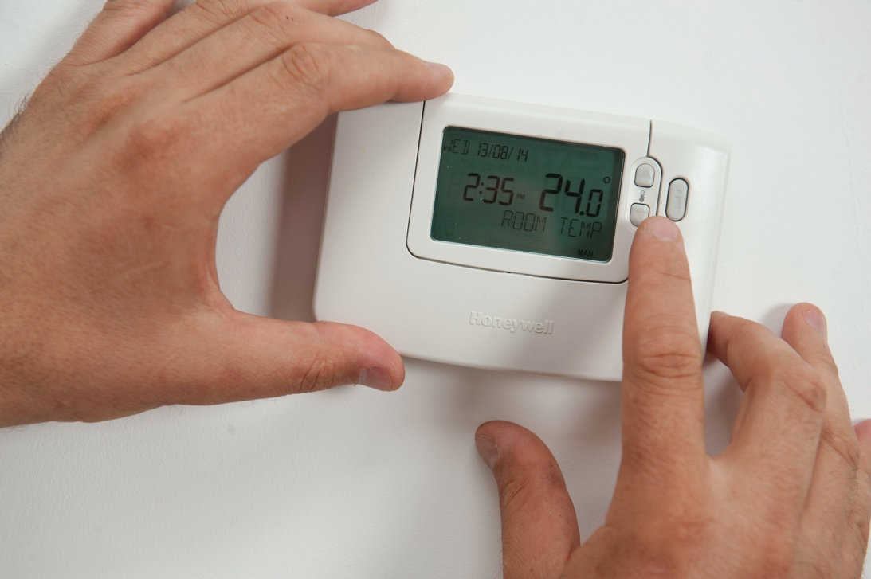

Anxiété énergétique 1
Fonctionnement de ce cours 2
Résultats d'apprentissage 2
Introduction 3
Comment définir l'anxiété énergétique ? 3
Identifier l'anxiété énergétique 4
Que pouvons-nous faire contre l'anxiété liée à l'énergie ? 5
Comment la numérisation de l'énergie peut-elle réduire l'anxiété liée à l'énergie ? 6
Conclusion 7
Ressources supplémentaires 7
Remerciements 7
Attributions des images 8

Fonctionnement de ce cours

Ce cours court de 30 minutes explore ce qu'est l'anxiété énergétique et ses principales causes. Il examine également comment la numérisation énergétique peut aider à lutter contre l'anxiété énergétique, et où vous pouvez trouver de l'aide et des ressources pour vous aider vous-même et aider les autres. Vous êtes peut-être :

- Préoccupé par votre consommation d'énergie ou celle des autres.
- Intéressé par la manière dont la numérisation de l'énergie peut aider à lutter contre l'anxiété énergétique.

Ce cours vous permettra d'approfondir votre compréhension de la transition énergétique numérique et vous aidera dans votre propre parcours énergétique numérique ! Il fait partie d'une série de 12 cours intitulée « Digital Energy Essentials » (Les bases de l'énergie numérique), développée par le projet Every1, qui vise à permettre et à encourager l'engagement de chacun dans la transition énergétique. Pour en savoir plus sur le projet, rendez-vous sur : https://every1.energy

À la fin du cours, nous vous proposons d'autres ressources pédagogiques à explorer. Il s'agit notamment du cours « Qu'est-ce que la transition énergétique numérique ? », qui explore ce qu'est l'énergie numérique et les raisons qui poussent à numériser notre production et notre consommation d'énergie.

Il s'agit d'une traduction de la version originale en anglais du cours, qui comprend la possibilité de répondre à un petit quiz et d'obtenir un badge numérique Every1.

Ce projet a reçu un financement du programme Horizon pour la recherche et l'innovation (2021-2027) de l'Union européenne dans le cadre de la convention de subvention n° 101075596. Le contenu de ce cours relève de la seule responsabilité du projet Every1 et ne reflète pas nécessairement l'opinion de l'Union européenne.

Résultats d'apprentissage

Après avoir suivi ce cours de courte durée, vous devriez être en mesure de :

- Décrire ce qu'est l'anxiété énergétique.
- Comprendre les principales causes de l'anxiété énergétique.
- Trouver ou orienter d'autres personnes vers des ressources et des aides pour lutter contre l'anxiété énergétique.
- Comprendre comment la numérisation énergétique peut répondre à l'anxiété énergétique.

Introduction
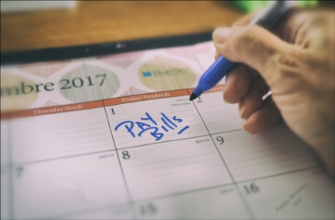
Les inquiétudes liées à l'énergie peuvent se concentrer et se manifester de différentes manières. Dans ce cours, nous expliquons ce que signifie le terme « anxiété énergétique » et explorons les différentes causes de ce phénomène.

Vous êtes peut-être préoccupé par la hausse des prix de l'énergie ou inquiet au sujet du paiement de vos factures domestiques. Ou peut-être avez-vous des membres de votre famille, des amis ou des voisins qui s'inquiètent de savoir comment ils vont se chauffer pendant l'hiver ou se rafraîchir pendant la chaleur estivale.

Comment l'anxiété énergétique nous affecte-t-elle et, surtout, quelles mesures positives pouvons-nous prendre pour répondre à nos préoccupations ?

Comment définir l'anxiété énergétique ?

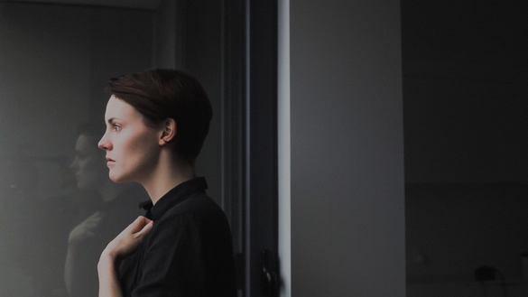
L'anxiété énergétique est un terme utilisé pour décrire les inquiétudes ou le stress liés à toute une série de questions énergétiques. L'anxiété énergétique peut également se manifester de différentes manières. Vous reconnaissez peut-être ces comportements chez vous-même, chez vos amis, votre famille, vos collègues, vos voisins ou vos collègues de travail, même si les personnes qui ont des inquiétudes énergétiques n'en parlent pas ouvertement avec les autres.

Par exemple, vous pouvez avoir :

- Des inquiétudes concernant l'augmentation des factures d'énergie et leur impact potentiel sur vos finances personnelles ou celles de votre foyer. Cela peut être particulièrement grave si vous êtes responsable du revenu principal du foyer. Vous pouvez également vous demander quelles factures payer en priorité si vous n'avez pas les moyens de payer toutes les factures de votre foyer. Pour en savoir plus sur ce sujet, consultez l'article « Les factures d'énergie élevées affectent-elles votre santé mentale ? » publié par l'Energy Saving Trust au Royaume-Uni.
- Les craintes liées à l'impact environnemental de votre consommation d'énergie, notamment la pollution et la contribution au changement climatique. Vous pouvez vous sentir désespéré et avoir l'impression que rien de ce que vous faites ne changera quoi que ce soit. Ce type de préoccupations liées à l'environnement peut également être associé à d'autres types d'anxiété connexes, telles que l'éco-anxiété ou l'anxiété climatique. Pour en savoir plus, consultez cet article de l'Energy Saving Trust britannique intitulé « Qu'est-ce que l'éco-anxiété et comment y faire face ? »
- Les préoccupations liées aux pénuries d'énergie, aux coupures de courant ou aux perturbations de l'approvisionnement énergétique. Vous pouvez être inquiet pour la sécurité énergétique ou vous interroger sur l'impact des conflits sur le coût de l'énergie.

La crise énergétique et la crise du coût de la vie qui touchent actuellement l'Europe, associées à la dégradation du climat et au changement climatique, signifient que l'anxiété énergétique peut être causée par toute une série de facteurs différents. Comme nous le verrons, l'anxiété énergétique touche malheureusement également de nombreuses personnes dans toute l'Union européenne.

Identifier l'anxiété énergétique

L'anxiété énergétique recouvre de nombreuses préoccupations et inquiétudes liées à la consommation et à la production d'énergie. Mais quels types de comportements peuvent indiquer une anxiété énergétique ? Voici quelques-unes des manifestations possibles de l'anxiété énergétique :

- Éviter les activités qui consomment de l'énergie (par exemple, ne pas allumer le chauffage ou en limiter l'utilisation) par crainte des coûts élevés ou de l'impact perçu sur l'environnement. Cela peut avoir des répercussions sur votre santé et votre bien-être. Par exemple, votre maison peut devenir humide de manière inadéquate si elle n'est pas correctement chauffée et ventilée. Cela pourrait causer des problèmes de santé ou rendre votre maison inconfortable.
- Vérifier constamment votre consommation d'énergie ou vos factures d'énergie. Si vous êtes préoccupé par le coût de l'énergie, vous pourriez vous retrouver obsédé par la quantité d'énergie que vous consommez. Vous pourriez vous surprendre à vérifier fréquemment votre consommation d'électricité ou vos factures d'énergie. Ou vous pourriez vous rendre compte que vous recherchez de manière excessive des informations sur les prix de l'énergie et que vous comparez les tarifs énergétiques pour voir si vous bénéficiez de la meilleure offre.
- Être irrité et frustré. Vous pourriez vous sentir agacé par les autres membres de votre foyer (par exemple, vos colocataires ou les membres de votre famille) s'ils ne semblent pas aussi préoccupés que vous par leur consommation d'énergie. Par exemple, vos colocataires laissent les lumières allumées et utilisent beaucoup d'appareils électroménagers inutilement, sans penser au coût de ces activités.
- Vous vous renfermez. Vous pourriez vous retirer des interactions sociales ou ne plus pouvoir vous permettre des activités sociales qui nécessitent de l'énergie. Par exemple, vous invitiez auparavant vos amis ou vos voisins à prendre un café, ou votre famille à dîner, mais vous craignez désormais que votre maison soit trop froide ou que vous ne puissiez pas vous permettre d'utiliser votre four pour cuisiner.
- Vous vous sentez dépassé, coupable ou distrait. Vous êtes peut-être frustré par les prix de l'énergie, les politiques énergétiques et votre incapacité à contrôler vos dépenses énergétiques, et vous ne savez pas comment changer votre situation. Par exemple, si vous vivez dans un logement loué, vous n'avez peut-être aucun contrôle sur le niveau d'isolation de votre logement ou sur l'efficacité du système de chauffage ou de climatisation.
Vous pouvez vous sentir distrait par des soucis liés à l'énergie et incapable de vous concentrer sur d'autres tâches, ou incapable de dormir la nuit.

Les inquiétudes et les préoccupations liées à l'énergie peuvent entraîner toute une série de comportements et de symptômes physiques qui, s'ils persistent dans le temps, peuvent indiquer une anxiété liée à l'énergie.

Que pouvons-nous faire contre l'anxiété liée à l'énergie ?

Les préoccupations liées à l'énergie sont très répandues.


L'anxiété énergétique liée aux coûts de l'énergie, par exemple, est souvent une conséquence de la précarité énergétique. La précarité énergétique est « ... le manque d'accès d'un ménage aux services énergétiques essentiels, tels que le chauffage, l'eau chaude, la climatisation, l'éclairage et l'énergie nécessaire au fonctionnement des appareils électroménagers ... due à trois causes sous-jacentes, à savoir des dépenses énergétiques élevées par rapport au budget du ménage, des niveaux de revenus généralement faibles et la mauvaise performance énergétique des bâtiments » (EU Science Hub, 2024). En septembre 2024, une étude du Science Hub de l'Union européenne (UE) a estimé que la précarité énergétique est un problème important qui touche entre 8 et 16 % des citoyens de l'Union européenne.

Pour lutter contre la précarité énergétique, l'UE a mis en place plusieurs textes législatifs qui visent à minimiser l'impact de la fluctuation des prix de l'énergie sur les consommateurs, par exemple les directives sur le gaz et l'électricité. D'autres textes législatifs, tels que le Pacte vert pour l'Europe, qui soutient la transition de l'UE vers la neutralité carbone d'ici 2050, comportent des volets spécifiques, axés par exemple sur l'amélioration de l'isolation des bâtiments, qui atténuent les causes de la précarité énergétique. Pour en savoir plus sur la précarité énergétique, consultez l'article « La précarité énergétique dans l'UE ».

Si les gouvernements peuvent adopter des mesures législatives pour aider à réduire le coût de l'énergie et l'impact potentiel des conflits, comme celui en Ukraine, sur les consommateurs, quelles autres mesures pourriez-vous prendre pour vous aider vous-même ou aider d'autres personnes qui ont des inquiétudes ou des préoccupations liées à l'énergie ? Voici quelques idées qui pourraient vous être utiles :

- Si l'anxiété liée à l'énergie affecte votre bien-être physique ou mental, il est important d'obtenir de l'aide. Vous pouvez discuter de vos préoccupations avec un médecin ou une autre personne qualifiée. Ils peuvent vous aider et vous mettre en contact avec des organisations qui peuvent vous aider.
- Il existe peut-être dans votre communauté locale des organisations auxquelles vous pouvez vous associer ou qui pourraient vous aider. Discuter avec d'autres personnes qui s'intéressent aux questions liées à l'énergie peut vous aider à vous rendre compte que vous n'êtes pas le seul à vous inquiéter de certains des problèmes abordés dans ce cours. Il existe par exemple des organisations non gouvernementales (ONG), des espaces chaleureux ou des communautés énergétiques qui peuvent vous mettre en relation avec des citoyens partageant les mêmes idées, intéressés par les questions liées à l'énergie et prenant des mesures positives pour y remédier. Vous pouvez également en savoir plus sur ce dernier type d'organisation dans notre cours Communautés énergétiques.
- Il existe peut-être des organisations nationales qui peuvent vous soutenir et vous conseiller. Au Royaume-Uni, par exemple, le Citizens Advice Bureau (bureau d'aide aux citoyens) fournit un soutien et des conseils sur toute une série de questions à toute personne qui en a besoin.
- Il peut être utile de parler de vos préoccupations avec votre famille, vos amis, vos voisins ou vos collègues. Comme vous pouvez le constater, les questions énergétiques touchent de nombreuses personnes, de différentes manières. Si vous vivez avec d'autres personnes, vous pouvez discuter de la consommation d'énergie afin de trouver ensemble des solutions aux problèmes liés à l'énergie.
- Si vous êtes préoccupé par le coût de l'énergie et la manière de payer vos factures, vous pouvez en discuter avec votre fournisseur d'énergie. Il devrait être en mesure de vous aider, par exemple en vous proposant un plan de paiement (ce qui, dans certains pays comme le Royaume-Uni, peut être une obligation légale) ou en vous informant sur les aides gouvernementales disponibles pour vous aider à payer vos factures.

Même si cela peut être difficile au début, il est important de parler à différentes personnes et organisations qui pourraient vous aider à surmonter votre anxiété liée à l'énergie ou vos préoccupations en la matière.

Comment la numérisation de l'énergie peut-elle réduire l'anxiété liée à l'énergie ?

Les technologies numériques jouent un rôle essentiel dans la transition énergétique numérique et nous permettent d'optimiser la manière dont nous produisons et consommons l'énergie. Si vous ne l'avez pas encore fait, vous pouvez suivre le cours « Qu'est-ce que la transition énergétique numérique ? » pour en savoir plus. La numérisation de l'énergie contribue également à équilibrer plus efficacement l'offre et la demande et à renforcer la sécurité énergétique en nous rendant moins vulnérables aux fluctuations de l'approvisionnement.

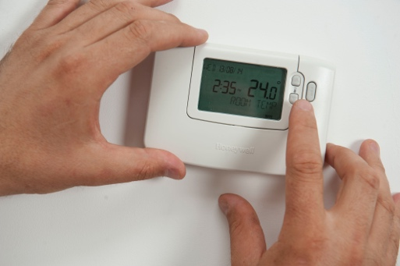
Pour le consommateur, la numérisation de l'énergie vous permet de mieux comprendre votre consommation d'énergie grâce à l'utilisation des technologies numériques. Vous pouvez en savoir plus dans notre cours « Appareils intelligents et technologies énergétiques numériques ». Cependant, si les informations en temps réel sur la consommation d'énergie peuvent être utiles dans certains cas, si vous vérifiez déjà régulièrement votre consommation d'énergie et vos factures, l'utilisation des technologies numériques à cette fin doit être mûrement réfléchie.

Outre les informations sur votre consommation d'énergie, vous pouvez également vous intéresser aux différents types de tarifs d'électricité qui permettent de réduire les coûts pendant les heures creuses. Consultez notre cours « Marchés de l'énergie : comprendre les prix et les tarifs » pour en savoir plus sur le fonctionnement des marchés de l'électricité et les différents types de contrats d'électricité.


Conclusion

L'anxiété énergétique est causée par une série de facteurs qui échappent largement à notre contrôle. Cependant, en discutant avec d'autres personnes, en nous soutenant mutuellement et en utilisant les technologies numériques de manière appropriée, nous pouvons potentiellement atténuer certaines de nos préoccupations et prendre des mesures positives pour lutter contre nos inquiétudes liées à l'énergie.

Ressources supplémentaires

- Lisez l'article de l'End Fuel Poverty Coalition intitulé « Rising energy debt creates mental health crisis for households » (L'augmentation de la dette énergétique crée une crise de santé mentale pour les ménages).
- Que faire si vous avez du mal à payer vos factures d'énergie ? Money Saving Expert fournit des conseils axés sur le Royaume-Uni, qui peuvent également être utiles dans d'autres contextes. De même, dans le contexte britannique, Energy Anxiety is on the rise, but you're not alone (L'anxiété énergétique est en hausse, mais vous n'êtes pas seul) offre des conseils et du soutien.
- Lisez cet article de Dissent sur l'Allemagne, l'impact du conflit en Ukraine et l'anxiété énergétique.

Remerciements

Energy Anxiety a été créé par le projet Every1 et est sous licence CC BY-SA 4.0, sauf indication contraire.

Attributions des images

Image principale du cours : régler le thermostat par CORGI HomePlan est sous licence CC BY 2.0.
Introduction : Notre défi quotidien : le premier jour par Sue Thompson est sous licence CC BY-ND 2.0.
Comment définir l'anxiété énergétique ? : Worry par Icare Girard est sous licence CC BY 2.0.
Que pouvons-nous faire contre l'anxiété énergétique ? : School diversity many hands held together par Wonder woman0731 est sous licence CC BY 2.0.
Comment la numérisation de l'énergie peut-elle réduire l'anxiété énergétique ? : régler le thermostat par CORGI HomePlan est sous licence CC BY 2.0.
Conclusion : Tasse de thé par oatsy40 est sous licence CC BY 2.0.

